Unidad 2

Contenido

Creación un proyecto en Eclipse 3

Crear un nuevo proyecto 3

1º New java Project 3

2º Rellenar y configurar el proyecto 3

Vistas 4

Añadir nuevas vistas 4

Todas las vistas están en 5

Perspectivas 6

Restaurar configuración inicial 6

Como añadir una prespectiva mas 6

Cuando abrimos otra prespectiva 7

Para configurar una prespectiva 7

Para guardar la prespectiva 9

Paquetes 9

Hacer nuevo paquete 9

Asociar formatos de archivo a un editor 10

Elegir los editores 12

Poner un editor por defecto 13

Tareas en Java 14

Hacer nueva etiquieta 15

Sacar la ventana tareas (task) 16

Otra forma de añadir tareas 16

Bookmarks 17

COMPARACION DE FICHEROS 18

Exportar e importar proyectos 18

Exportar 18

Importar 21

Depuracion 24

Para poner breack points 24

Ventana debug 24

Cerrar todas las ejecuciones de debug 24

Ventana Variables 24

Avanzar 25

Cambiar el valor de una variable 25

Ventana breakpoint 26

Ventana expresions 26

Comparar ficheros 27

Compilacion y ejecución de programas desde la línea de comandos 28

Compilar desde el jdk 28

Instalacion de configuración de un Eclipse portable 29

Descargar una versión de eclipse que no tenga instalador 29

# Creación un proyecto en Eclipse

## Crear un nuevo proyecto

### 1º New java Project

### 2º Rellenar y configurar el proyecto

Nombrar el proyecto

Por defectos selecciona el eclipse-workspace

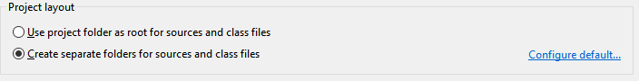

En este caso se crea una carpeta para los in y otra para los java

Cuidado con la sección de modulo, hay que añadirle siempre un nombre al modulo o deseleccionar que se cree modulo

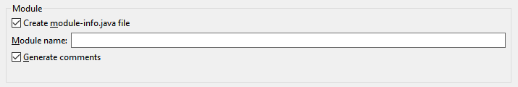

#### 2.1 Para ver la estructura del proyecto

PARA VER LA ESTRUCTURA PODEMOS IR A LA VISTA NAVIGATOR Y NOS MOSTRARA.

# Vistas

Toda las ventanas que contienen información son vistas

## Añadir nuevas vistas

Boton derecho en una vista -> show in -> elegir vista

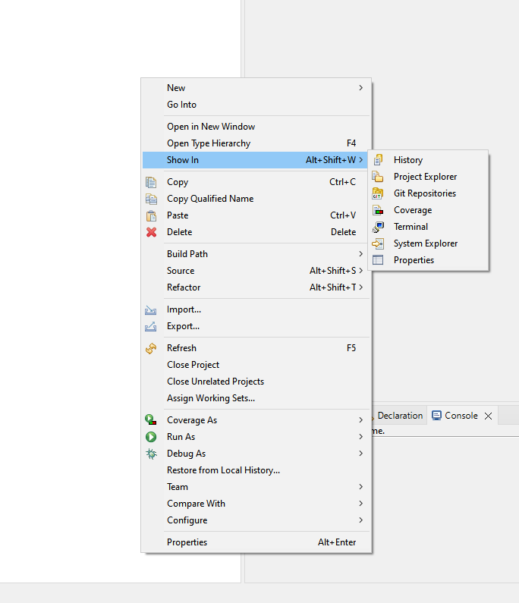

Las vistas tienen una configuración determinada de donde colocarla, pero luego las podemos mover

## Todas las vistas están en

Windows -> show view

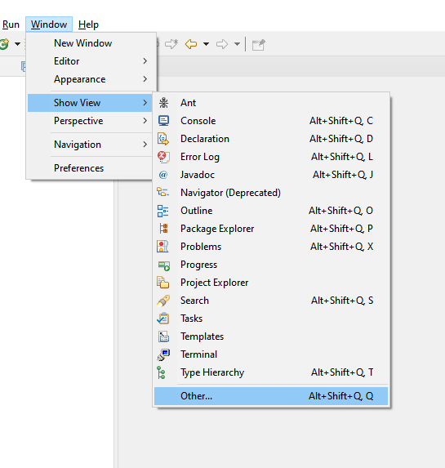

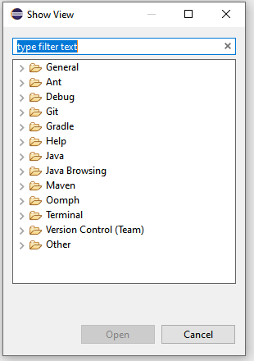Las que no son habituales están en **other**

Aquí dentro están clasificadas por tipos

Arriba en *“type filter text”* podemos buscar la vista si sabemos cómo se llama.

# Perspectivas

La perspectiva por defecto es JAVA (la seleccionada en la imagen)

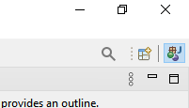

Las vistas se pueden mover arrastrandolas

## Restaurar configuración inicial

Si no dejamos las vistas como queremos , podemos restaurar la prespectiva a su config inicial

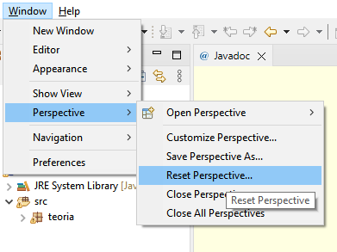

Window -> prespective -> reset prespective

## Como añadir una prespectiva mas

El icono al lado de la prespectiva JAVA (open prespective)

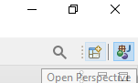

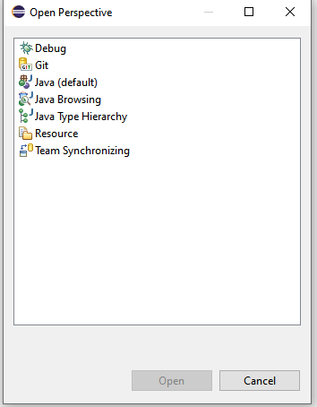

Por ejemplo **DEPURAR (Debug)**

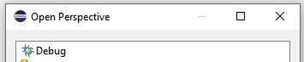

**Depurar** es ir línea a línea comprobando que pasa y porque da fallos el programa.

## Cuando abrimos otra prespectiva

se añade arriba a la derecha

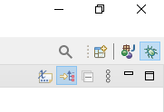

Y ahí podemos ir alternando entre java y depuración (o otras que tengamos)

## Para configurar una prespectiva

Iriamos a window -> prespective -> customize prespective…

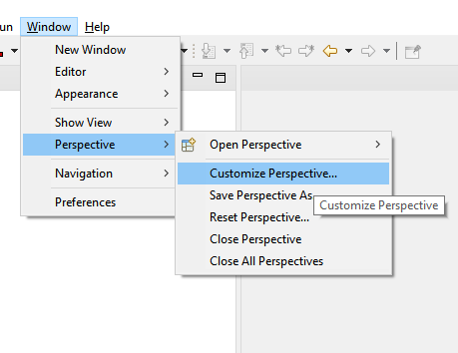

Ahí podremos editar todo lo que se ve en la prespectiva

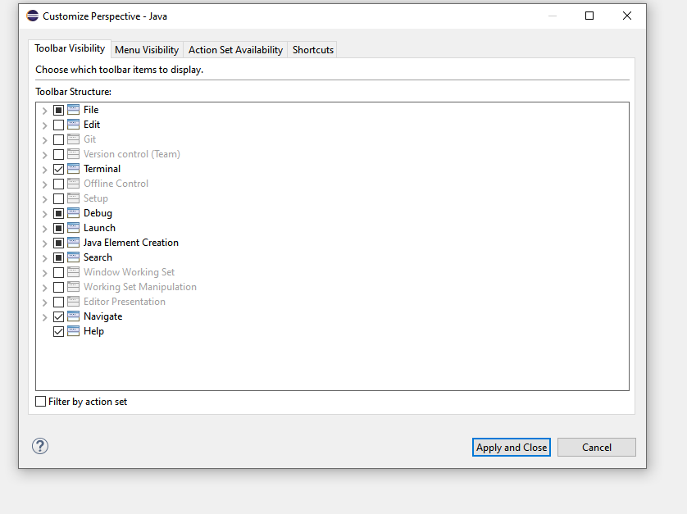

barra de herramientas

Los menus de texto de arriba

## Para guardar la prespectiva

Vamos a window->prespective->Save prespective as…

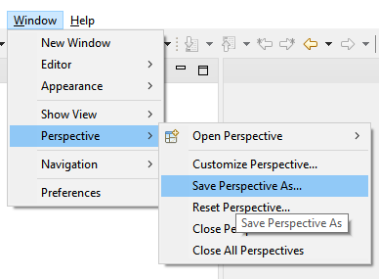

Nos abrirá la ventana de salvado donde podremos darle el nombre que queramos

# Paquetes

Los paquetes son una herramienta para distribuir nuestras clases (“nos lo imaginamos como una carpeta”)

## Hacer nuevo paquete

Boton derecho nuevo paquete o barra de herramientas y el icono de nuevopaquete

# Asociar formatos de archivo a un editor

Windows-preferences

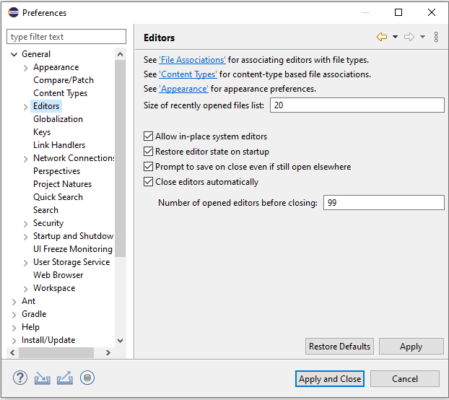

Añadir a la lista

Entramos en editors file asociations y damos a add

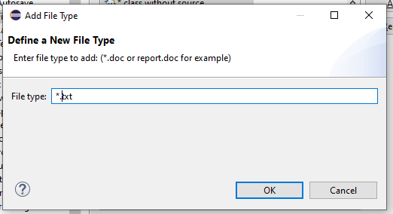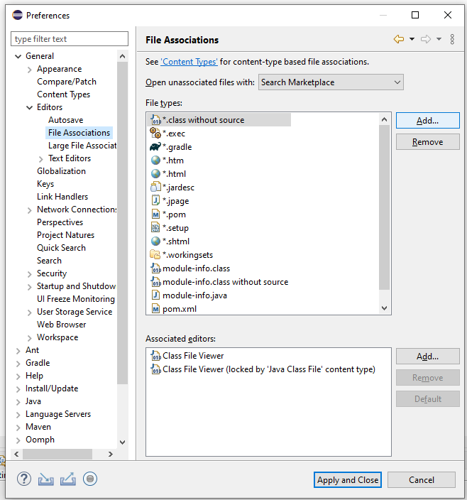

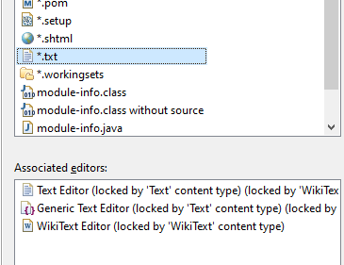Y podemos seleccionar con cual iria

## Elegir los editores

Clicamos add enasociated editors

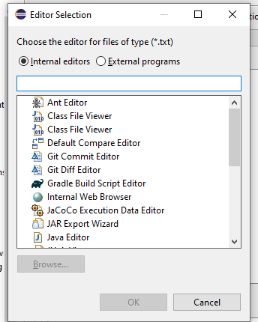

Podemos añadir programas externos clicando en external programs

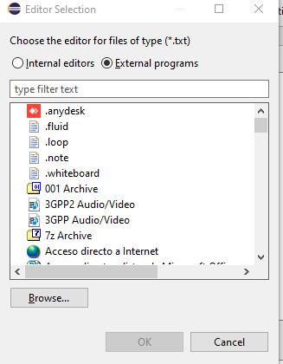 Podemos darle a browse para buscar el ejecutable

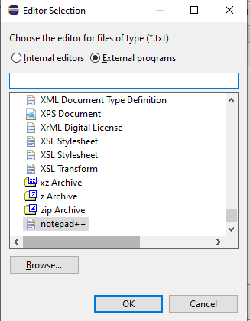**Ejemplo**

Agregariamos el notepad con su .exe

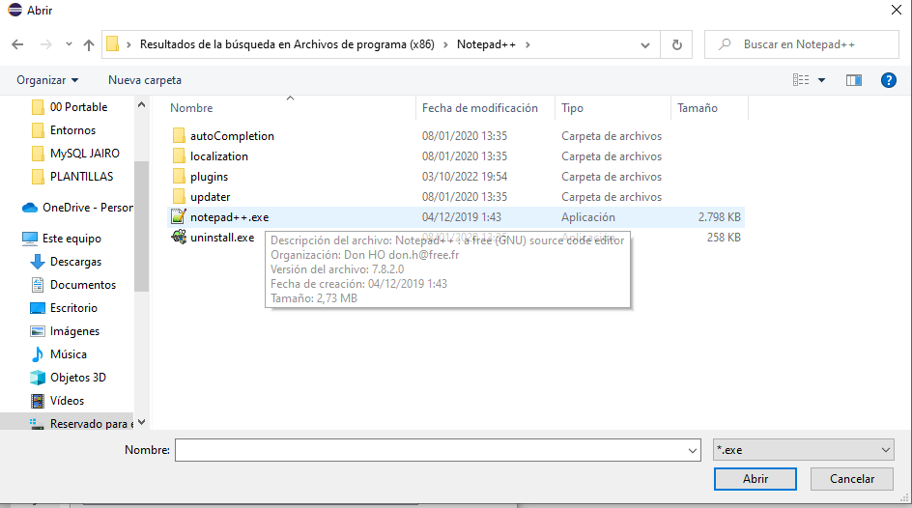

# Poner un editor por defecto

Se haría seleccionando el editor y dándole click a default

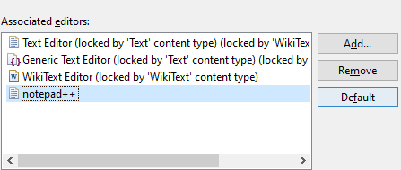

# Tareas en Java

Utilidad de eclipse para hacer notaciones Window, preferences,java,compiler,task tags 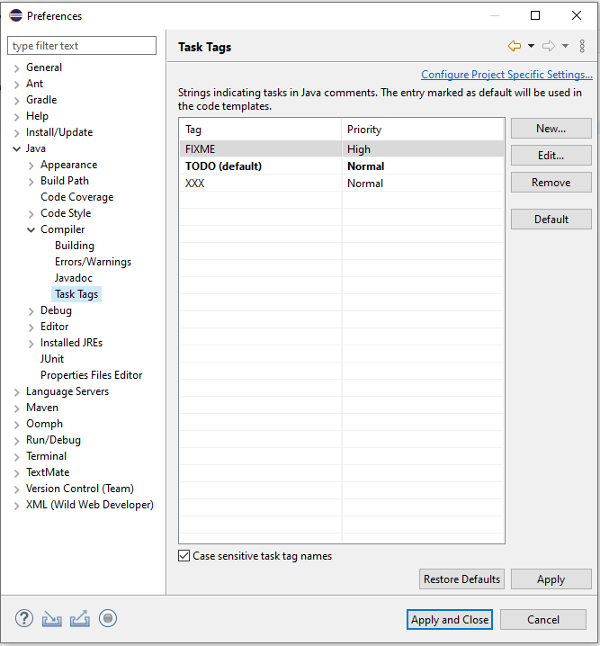

Ya están predefinidas, fixme, todo y xxx,

FIXME tiene prioridad alta

## Hacer nueva etiquieta

En la pantalla anterior le damos a new

Añadimos nombre y le damos prioridad

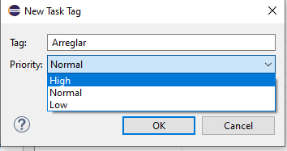

Y se añaden a las anteriores

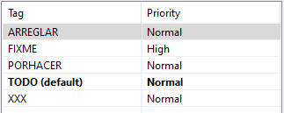

Usar siempre mayúsculas si el tag tiene mayúsculas

## Sacar la ventana tareas (task)

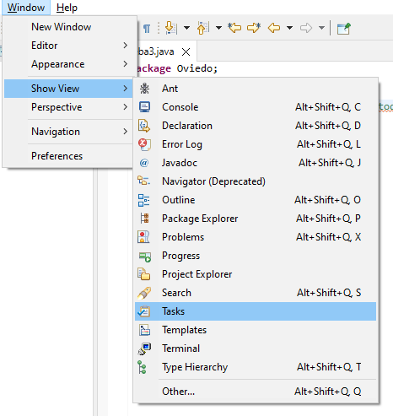

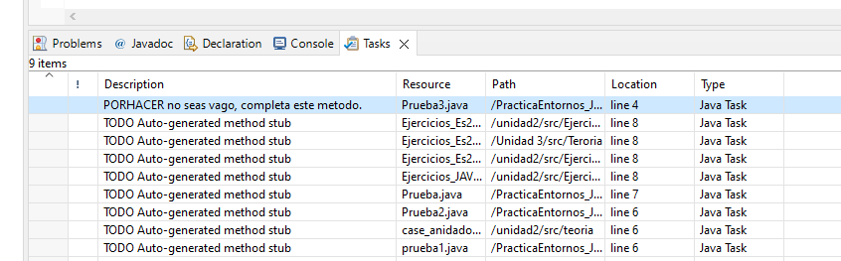

## Otra forma de añadir tareas

Boton izquierdo a la izquierda del editor dentro de la ventana editor y clicamos en add task

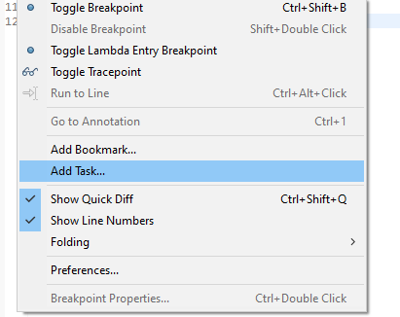

## Bookmarks

Botón derecho sobre la barra lateral de la izquierda y add bookmark, es un comentario

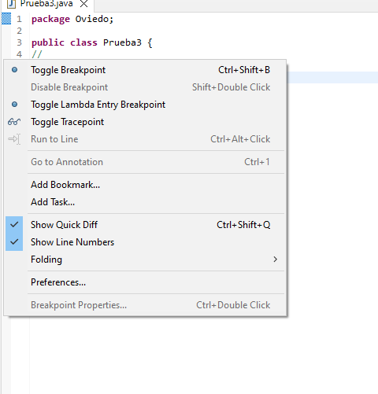

Y hay una pestaña para ver los bookmarks

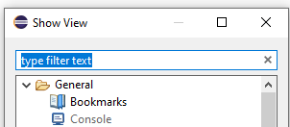

# COMPARACION DE FICHEROS

# Exportar e importar proyectos

## Exportar

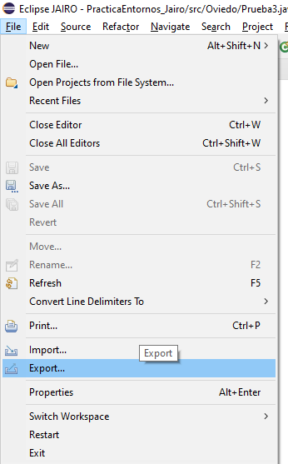

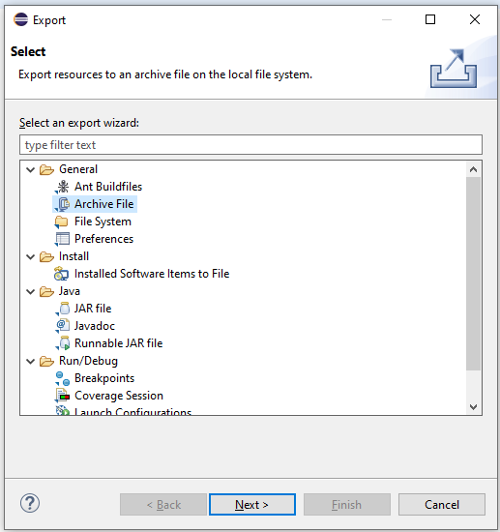

En este caso usaremos archive file

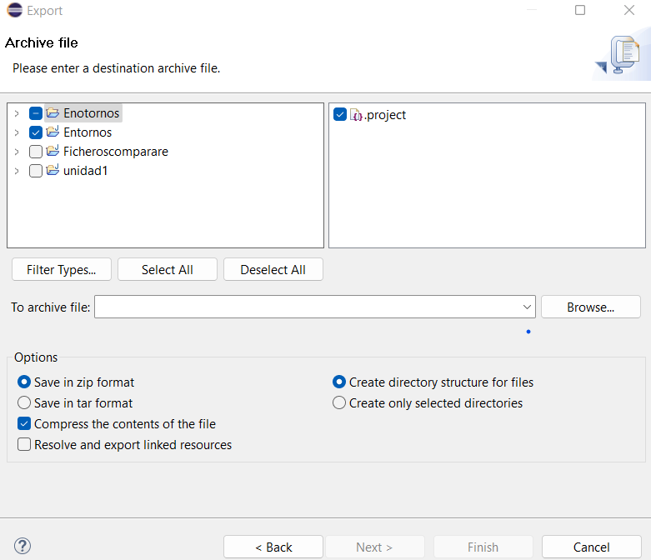

A continuacion especificamos donde y con que nombre guardar estos datos de proyecto



Lo recomendable es usar browse para abrir el navegador y allí elegimos carpeta y ponemos el nombre

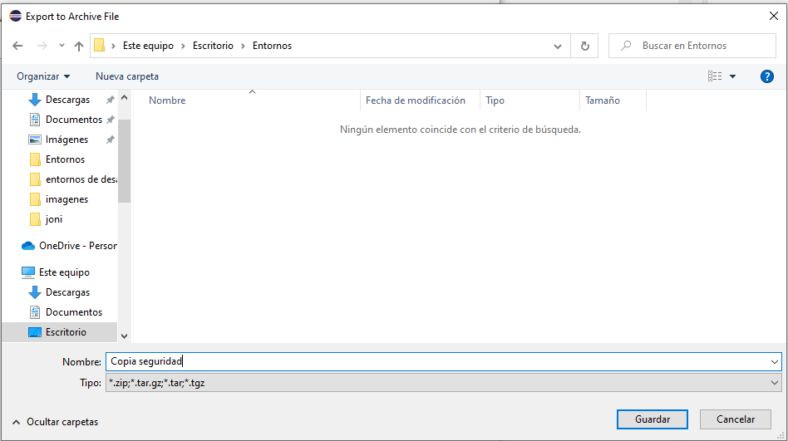

Por ultimo seleccionaríamos las opciones de compresión y damos a finish

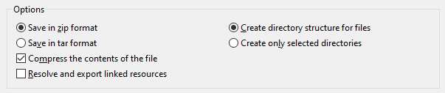

## Importar

**Si el archivo ya existe no lo importara**

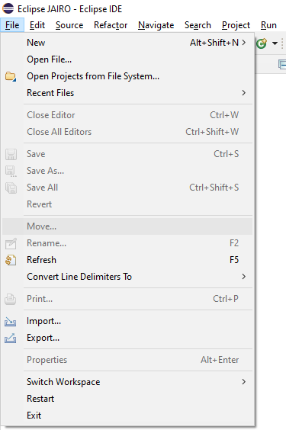

Le damos a existign projects into workspace

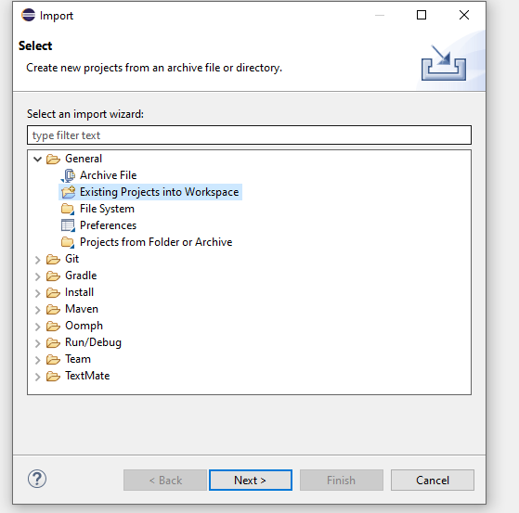

Se abre la siguiente ventana

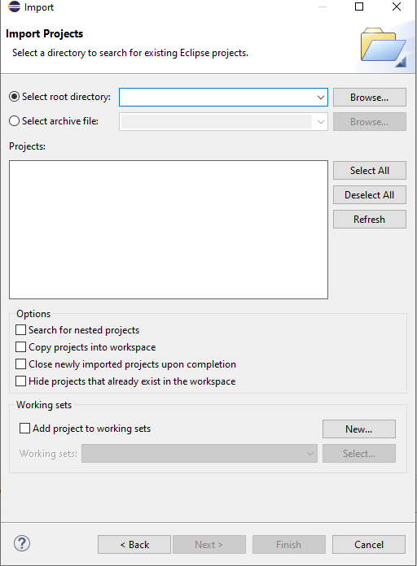

No usaremos la opción por defecto usaremos la de seleleccionar archivo

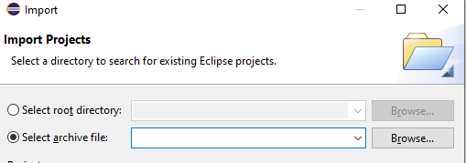

Se nos añadiría

Le damos a finish y ya se añadiría

Y si vamos a nuestro espacio de trabajo lo encontraremos

# Depuracion

 Le damos click a este icono

## Para poner breack points

 doble click en la barra azul de la izquierda

O botón derecho toogle breakpoint

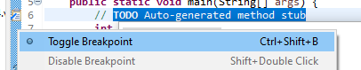

## Ventana debug

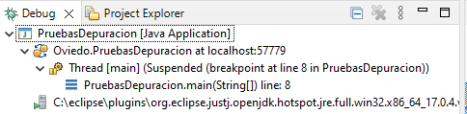

### Cerrar todas las ejecuciones de debug

Hacer click en este icono

## Ventana Variables

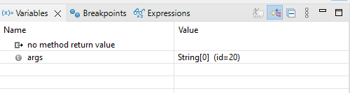

### Avanzar

**Step over**

 Se ejecuta la línea (F6)

Si hay un método en la línea lo ejecuta sin entrar

**Step into**

 Se ejecuta la línea (F5)

Si hay un método en la línea lo ejecuta entrando al método

**Resume**

 Avanza hasta el siguiente punto de interrupción (F8)

Si hay un método sigue, solo para en un breackpoint

Si entra en bucle para cada vez que pasa por el punto

## Cambiar el valor de una variable

En la ventana Variables, botón derecho, change value

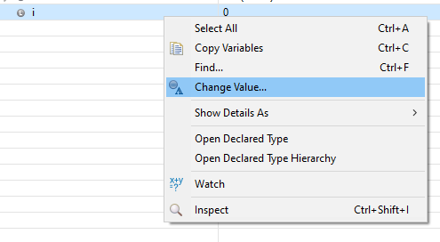

## Ventana breakpoint

Me permite ver los puntos en los que se va a parar el programa y se pueden deshabilitar

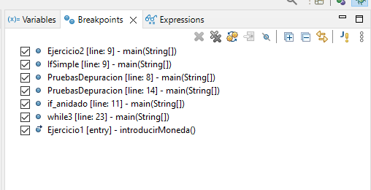

**Hit count**

Pide que pare después de hacer el bucle las veces que le pide

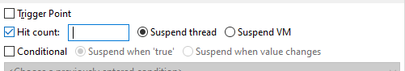

**Concicional**

Para cuando la condición sea verdadera, escribirlo en el recuadro de abajo

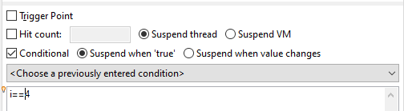

## Ventana expresions

Me permite dar valores intermedios para ir calculándolos yo,llamadas a métodos y hacer culculos aunque no sean visibles

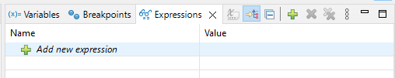

# Comparar ficheros

Selecciona los dos ficheros, compare with, eachother

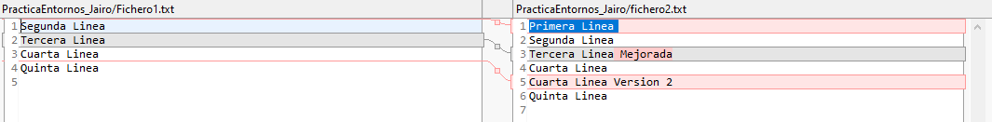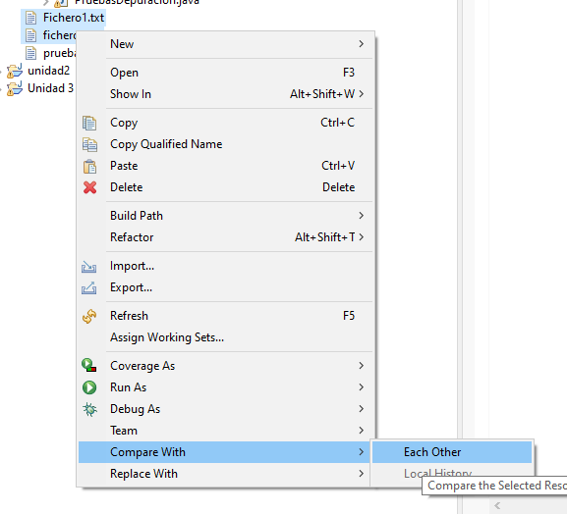

Pestaña



De izquierda a derecha:

-Cambia la posición de las versiones

-Copia de izquierda a derecha y se queda con lo de la derecha

-Copia de derecha a izquierda y se queda con lo de la izquierda

-Pasar cambio de izda a dcha pero de 1 en 1

-Pasar cambio de dcha a izda pero de 1 en 1

# Compilacion y ejecución de programas desde la línea de comandos

## Compilar desde el jdk

Necesitamos un jdk para compilar desde el jdk

Meter en la carpeta bin del jdk el archivo java que queremos compilar

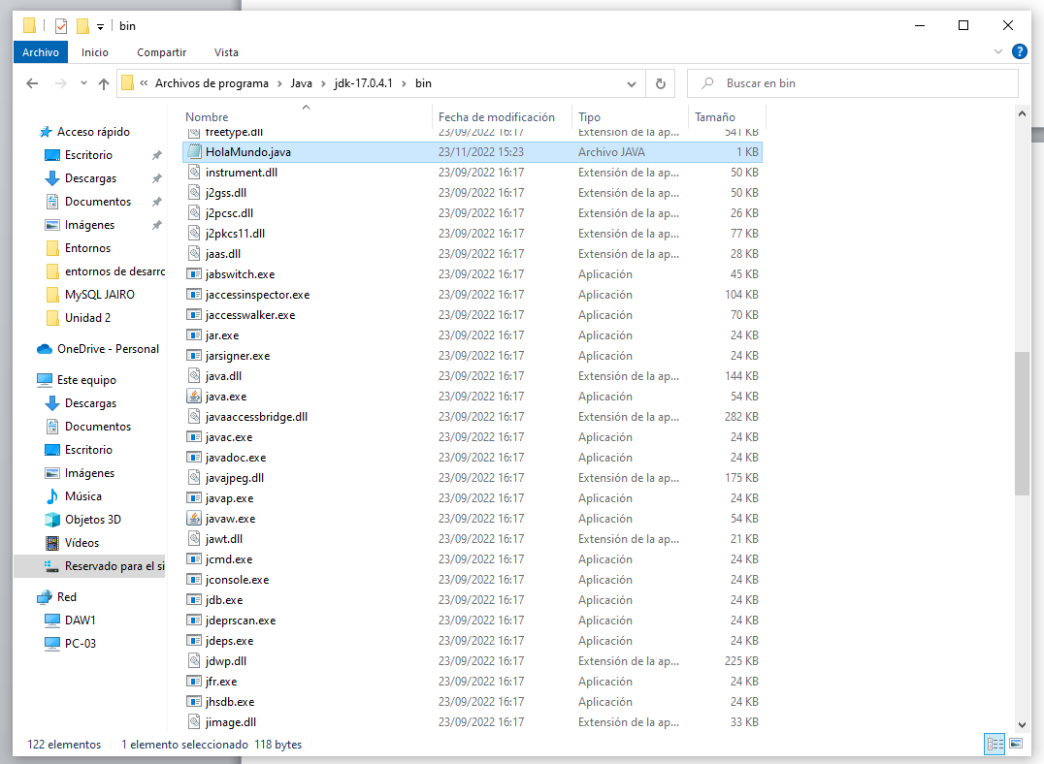

Botón derecho en la carpeta para copiar la ruta de la carpeta

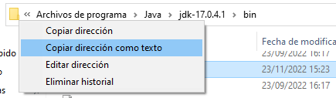

Abrimos el CMD

Ponemos cd +[la ruta] (en este caso: C:\Program Files\Java\jdk-17.0.4.1\bin)

Ejecutando el cmd como aministrador

Ejecutamos: javac [nombre_del_java].java

# Instalacion de configuración de un Eclipse portable

## Descargar una versión de eclipse que no tenga instalador

Eclipse-Download-Downloadpackages

Eclipse IDE for java developers Windows

Descargar el zip

Guardar el zip en una carpeta eclipse

Descargar el JDK

Guardar la carpeta JDK dentro de la carpeta eclipse

Abrir eclipse.ini con un bloc de notas

Buscar –vm y la línea de debajo substituirla por el directorio del **bin** del jdk:

*Ejemplo”* .\jdk-17.0.4.1\bin”